ĐÁI THÁO ĐƯỜNG TÍP 2 VÀ SA SÚT TRÍ TUỆ

- Đái tháo đường là gì?
Đái tháo đường (ĐTĐ) là bệnh lý mãn tính xảy ra khi tuyến tụy không sản xuất đủ Insulin hoặc khi cơ thể không thể sử dụng hiệu quả Insulin. Trong đó, Insulin là một loại hormone làm giảm lượng đường trong máu. Vì vậy, tăng đường huyết, còn được gọi là tăng glucose trong máu hoặc tăng lượng đường trong máu, là một đặc điểm đặc trưng của bệnh đái tháo đường không được kiểm soát. Theo thời gian, tình trạng này dẫn đến tổn thương nghiêm trọng đến nhiều cơ quan trong cơ thể, đặc biệt là các dây thần kinh và mạch máu¹.
Đái tháo đường típ 2 được gọi là ĐTĐ của người lớn tuổi hay ĐTĐ không phụ thuộc insulin, chiếm 90-95% các trường hợp ĐTĐ. Thể bệnh này bao gồm những người có thiếu insulin tương đối cùng với đề kháng insulin. Nghĩa là lượng Insulin trong máu có thể không giảm nhưng không được đưa vào các tế bào để sử dụng một cách hiệu quả để làm cho lượng đường trong máu tăng lên. Có nhiều nguyên nhân của ĐTĐ típ 2 nhưng không có một nguyên nhân chuyên biệt nào. Phần lớn bệnh nhân có béo phì hoặc thừa cân và/hoặc béo phì vùng bụng với vòng eo to. Béo phì nhất là béo phì vùng bụng có liên quan với tăng acid béo trong máu, mô mỡ cũng tiết ra một số hormon làm giảm tác dụng của insulin ở các cơ quan đích như gan, tế bào mỡ, tế bào cơ (đề kháng insulin tại các cơ quan đích). Do tình trạng đề kháng insulin, ở giai đoạn đầu tế bào beta bù trừ và tăng tiết insulin trong máu, nếu tình trạng đề kháng insulin kéo dài hoặc nặng dần, tế bào beta sẽ không tiết đủ insulin và ĐTĐ típ 2 lâm sàng sẽ xuất hiện. Tình trạng đề kháng insulin có thể cải thiện khi giảm cân, hoặc dùng một số thuốc nhưng không bao giờ hoàn toàn trở lại bình thường^{2,3}.
- Mối liên quan của ĐTĐ và sa sút trí tuệ⁴
Các bằng chứng đã cho thấy khởi phát đái tháo đường trước tuổi 70 làm tăng nguy cơ xuất hiện sa sút trí tuệ. Đái tháo đường khởi phát càng sớm càng làm tăng nguy cơ xuất hiện sa sút trí tuệ. Mỗi 5 năm sống với ĐTĐ làm tăng trung bình 24% nguy cơ xuất hiện sa sút trí tuệ.
Hiểu biết về cơ chế mà bệnh đái tháo đường làm tăng nguy cơ mắc sa sút trí tuệ còn chưa đầy đủ. Bệnh tiểu đường dẫn đến các biến chứng về mạch máu, gây ra tình trạng vữa xơ động mạch và tăng nguy cơ tai biến mạch não. Đề kháng insulin (giảm nhạy cảm với insulin) ở các cơ quan ngoại vi sẽ dẫn đến tình trạng tương tự ở hệ thống thần kinh trung ương, từ đó dẫn đến sự thay đổi trong quá trình chuyển hóa ở não làm tăng xuất hiện các chất bất lợi tại não giúp tăng khởi phát sa sút trí tuệ bao gồm tăng độc tính amyloid ꞵ, tăng phosphoryl hóa protein Tau, tăng quá trình stress oxi hóa và tăng phản ứng viêm tại não bộ. Đái tháo đường cũng làm tăng phản ứng viêm toàn thân cũng làm tăng nguy cơ mắc sa sút trí tuệ.
- Dự phòng và quản lý hiệu quả ĐTĐ để phòng sa sút trí tuệ
Để giảm nguy cơ mắc sa sút trí tuệ do đái tháo đường thì điều quan trọng nhất là làm chậm xuất hiện đái tháo đường. Đái tháo đường là bệnh lý có tính chất gia đình tuy nhiên có thể dự phòng và làm chậm xuất hiện thông việc điều chỉnh chế độ ăn và lối sống. Việc cải thiện xây dựng lối sống lành mạnh nên được thực hiện suốt cuộc đời, bao gồm:
- Tăng hoạt động thể lực: (như nội dung mục) Lựa chọn bài tập và mức độ tuỳ từng cá thể. Tập luyện giúp tăng độ nhạy insulin, cải thiện lipid máu, giảm huyết áp, cải thiện kiểm soát glucose máu, giảm nguy cơ tim mạch, giảm cân, tăng lượng cơ, tăng sức bền thể lực, ngăn ngừa/làm chậm diễn tiến đến ĐTĐ típ 2. Lưu ý với người có bệnh tim mạch (cần được bác sỹ đánh giá bệnh tim mạch trước luyện tập). Cần tập luyện thường xuyên, mục đích là mỗi người cam kết theo chương trình lâu dài, không nản và bỏ cuộc. Chương trình can thiệp được thay đổi linh hoạt trên khung qui định, tuỳ từng cá thể.
- Chế độ ăn hợp lý: nên lựa chọn các thực phẩm có chỉ số đường huyết thấp là những thực phẩm có chỉ số đường huyết (GI) ≤ 55. Các phân tử đường trong các thực phẩm này được hấp thu vào máu một cách từ từ làm giảm tình trạng tăng đường máu sau ăn và hạ đường máu xa bữa ăn). Thông thường cùng một loại thực phẩm có thể có chỉ số đường huyết qua các cách chế biến khác nhau. Các cách chế biến làm mất nước của thực phẩm, vắt nước, nghiền nát sẽ làm chỉ số đường huyết tăng lên nghĩa là làm cho đường hấp thu vào máu nhanh hơn. Các sản phẩn nguyên hạt, nguyên cám thường có thành phần chất xơ cao nên có chỉ số đường huyết thấp hơn so với khi được say sát kĩ. Trong trường hợp, chúng ta muốn sử dụng các thực phẩm có chỉ số đường huyết cao, chúng ta có thể làm chậm hấp thu đường vào trong máu bằng cách bổ sung loại thực phẩm giàu chất xơ như rau, quả nhạt trước khi sử dụng các thực phẩm kể trên. Không nên sử dụng các loại thực phẩm được chế biến công nghiệp như bánh, kẹo, nước ngọt có ga, các loại trà sữa. Hạn chế đồ ăn vặt, những đồ tinh chế khi cho nguồn năng lượng lớn với số lượng nhỏ, dễ gây dư thừa năng lượng dẫn đến tình trạng dư cân và béo phì.
Trước giai đoạn chuyển thành đái tháo đường thực sự cơ thể sẽ trải qua giai đoạn tiền đái tháo đường nghĩa là có tăng đường máu trước ăn hoặc sau ăn nhưng chưa đủ tiêu chuẩn được chẩn đoán là đái tháo đường. Giai đoạn này có thể sẽ kéo dài vài năm hoặc lâu hơn. Đây cũng là giai đoạn mà cơ thể có cơ hội đưa đường máu trở về bình thường. Vì vậy, việc sàng lọc phát hiện sớm những trường hợp tiền đái tháo đường là rất quan trọng, đặc biệt là nhóm đối tượng trẻ, có nguy cơ cao. Khuyến các các trường hợp cần sàng lọc tiền đái tháo đường hoặc đái tháo đường được Bộ y tế hướng dẫn như sau^{2,3}:
- Người trưởng thành ở bất kỳ tuổi nào có thừa cân hoặc béo phì (BMI ≥ 23 kg/m2) và có kèm một trong số các yếu tố nguy cơ sau:
  - Có người thân đời thứ nhất (bố mẹ, anh chị em ruột, con đẻ) bị ĐTĐ
  - Tiền sử bệnh tim mạch do xơ vữa động mạch - Tăng huyết áp (HA ≥ 140/90 mmHg, hoặc đang điều trị THA)
  - HDL cholesterol <35 mg/dL (0,9mmol/l) và/hoặc triglyceride >250mg/dL (2,8mmol/l)
  - Phụ nữ bị hội chứng buồng trứng đa nang
  - Ít hoạt động thể lực
  - Các tình trạng lâm sàng khác liên quan với kháng insulin (như béo phì nặng, dấu gai đen (acanthosis nigricans)
- Phụ nữ đã được chẩn đoán ĐTĐ thai kỳ cần theo dõi lâu dài, xét nghiệm ít nhất mỗi 3 năm
- Tất cả mọi người từ tuổi 45 trở lên
- Nếu các kết quả bình thường, xét nghiệm sẽ được làm lại trong vòng 1- 3 năm sau hoặc ngắn hơn tùy theo kết quả ban đầu và các yếu tố nguy cơ.
- Một số trường hợp nguy cơ cao có thể cần làm xét nghiệm dung nạp đường huyết.
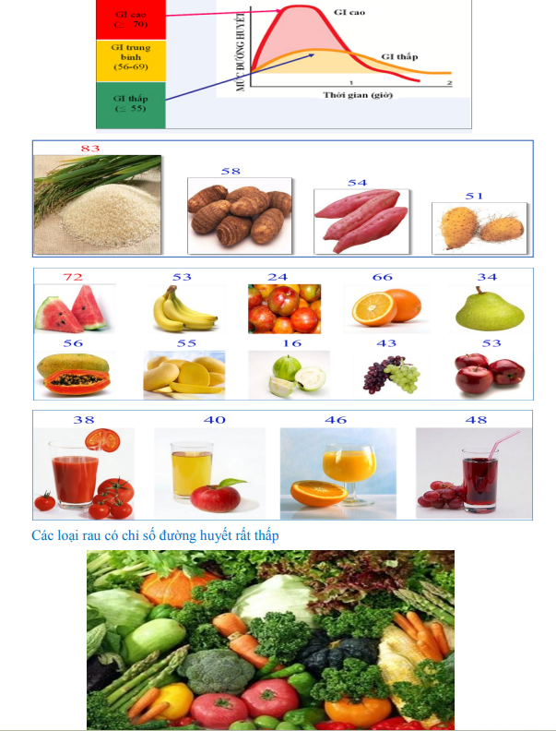
Chỉ số đường huyết của một số thực phẩm (nguồn Quyết định 3087/QĐ- BYT, Bộ Y tế)
Tài liệu tham khảo:
1. Diabetes. Accessed April 1, 2025. https://www.who.int/news-room/fact-sheets/detail/diabetes
2. Bộ Y tế. Quyết định 5481/QĐ-BYT về việc ban hành tài liệu chuyên môn “Hướng dẫn chẩn đoán và điều trị đái tháo đường típ 2.” Published online 2020.
3. Bộ Y tế. Quyết định số 3087/QĐ-BYT về việc ban hành tài liệu chuyên môn “Hướng dẫn chẩn đoán và điều trị tiền đái tháo đường.” Published online 2020.
4. Livingston G, Huntley J, Liu KY, et al. Dementia prevention, intervention, and care: 2024 report of the Lancet standing Commission. The Lancet. 2024;404(10452):572-628. doi:10.1016/S0140-6736(24)01296-0

